**Апробация эмпирической зарядовой модели с последовательным учетом индуктивного эффекта и поляризации на лекарствоподобных молекулах**

***Фролов В.С.,*** ***Шаймарданов А.Р., Шульга Д.А., Палюлин В.А.,***

*Аспирант, 1 год обучения*

*Московский государственный университет имени М.В. Ломоносова,*

*химический факультет, Москва, Россия*

*E-mail: frol.vit99@gmail.com*

Атомные заряды позволяют сделать быструю приближенную оценку зарядовой плотности молекул. Для многих эмпирических зарядовых моделей, занимающих важное место среди других зарядовых методов, качество зарядов зависит от корректного учета различных физических эффектов. Ранее была открыта естественная иерархия вкладов эффектов [1]. Продолжаются исследования по явному учёту различных вкладов, особенно поляризации [2]. В тоже время теоретические основы существующих моделей не всегда корректно описывают место того или иного эффекта в общей иерархии.

Ранее мы предложили метод ДРЭО+ПОЛ с последовательным учетом индуктивного эффекта и поляризации. В данной работе эта модель была апробирована на выборке лекарствоподобных молекул и сравнена с популярными зарядовыми моделями по качеству воспроизведения молекулярного электростатического потенциала (МЭП). Были изучены случаи, в которых одновременный учет поляризации и индуктивного эффекта дает значительное улучшение описания МЭП по сравнению с учетом одного лишь индуктивного эффекта.

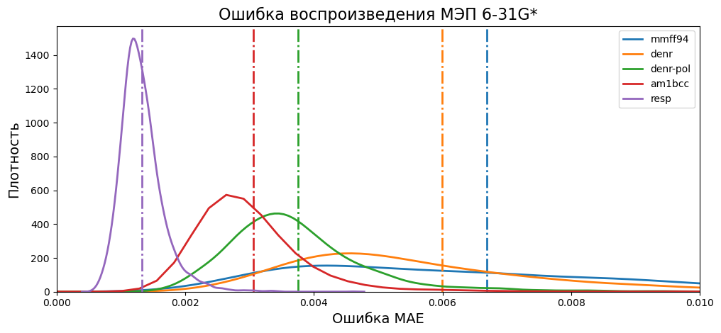Рис. 1. Сравнение ДРЭО+ПОЛ с другими методами по качеству воспроизведению МЭП.

Полученные результаты показывают, что ДРЭО+ПОЛ даёт заряды близкие по качеству к полуэмпирическим методам (рис. 1), но требует меньших вычислительных затрат. Поскольку выборка молекул включала лекарствоподобные молекулы, ДРЭО+ПОЛ имеет перспективы применения для моделирования лиганд-рецепторных взаимодействий, для которых баланс между качеством и скоростью вычисления является важным ввиду большого размера соответствующих молекулярных систем.

**Литература**

1. Shaimardanov A. R., Shulga D. A., and Palyulin V. A. Is an inductive effect explicit account required for atomic charges aimed at use within the force fields? // J. Phys. Chem. A. 2022. Vol. 126. Issue 36. P. 6278-6294.

2. Jensen F. Using atomic charges to model molecular polarization. // Phys. Chem. Chem. Phys., 2022. Vol. 24, P. 1926–1943.